南京工程学院
信息与通信工程学院
实 验 报 告

课程名称 计算机网络与通信C

实验项目名称Windows网络配置和测试命令的使用

实验学生班级 信息212
实验学生姓名
实验学生学号
实验时间
实验地点

实验成绩评定
指导教师签字

年 月 日
一、实验目的与要求
本实验针对“网络层”而开设，通过本实验让学生更好的理解计算机网络设置的基本操作，掌握计算机网络配置的基本监测技术以及排除网络故障方法，增强关于计算机网络运行机制的感性认识。同时，培养学生深入学习计算机网络的兴趣。要求如下：
1.掌握Windows2000中进行网络配置的方法；
2.学会网络基本配置的安装和设置；
3.了解基本网络命令的功能及使用方法；
4.学会使用常用网络命令对网络进行检测和配置。
二、实验环境
对等网络，与Internet连接的局域网。
三、实验内容
1．配置网络协议、网络服务、添加网络组件等基本网络配置。
2．练习使用常用网络命令。
四、实验内容
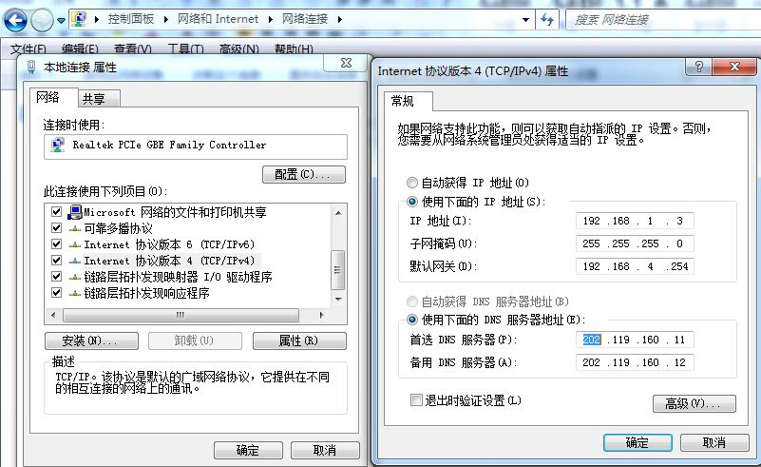
1. 基本网络配置
2.基本网络命令
Ping命令
Ping其他主机
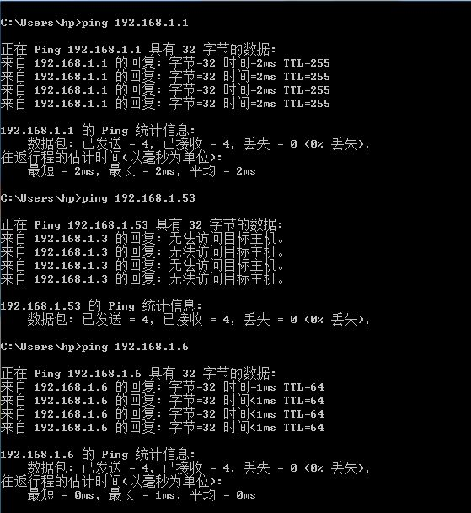
Ping自身地址
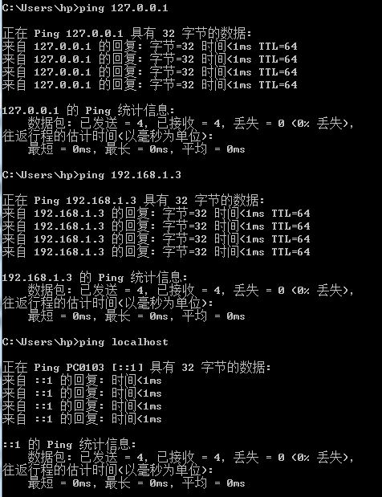
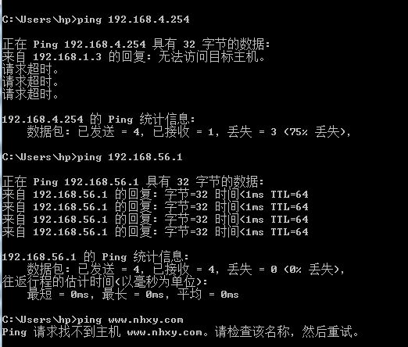
Ping网关
2.ipconfig命令
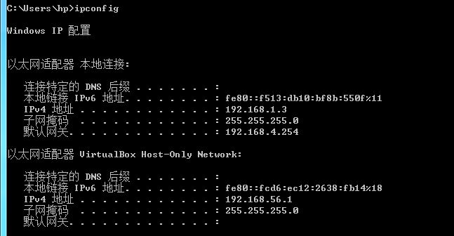
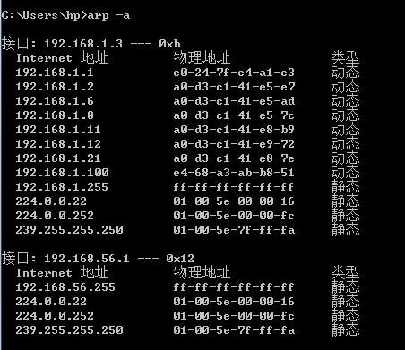
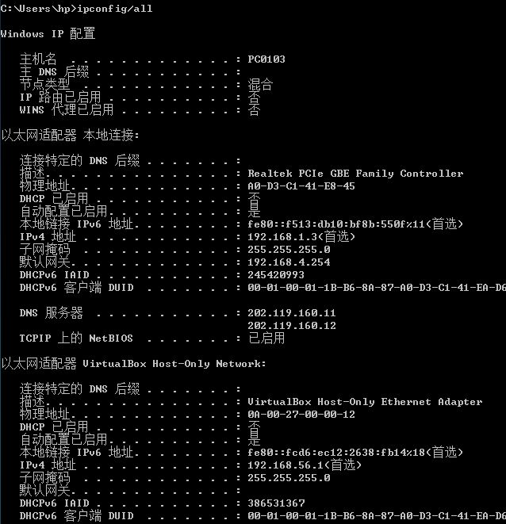
3. ARP命令

4. netstat命令
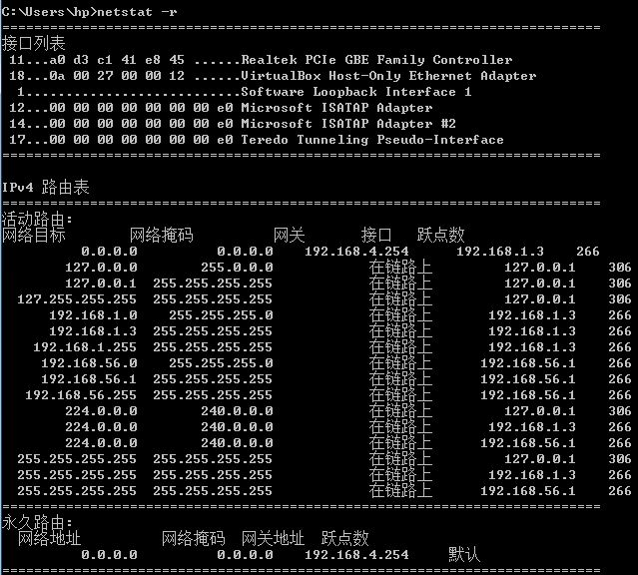
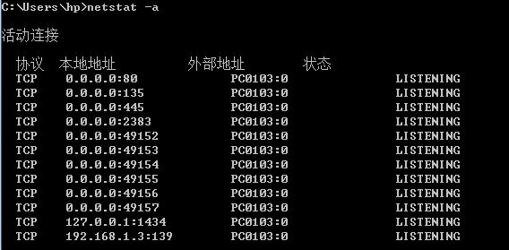

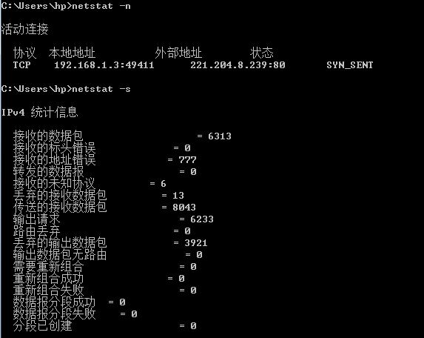
5. tracert命令
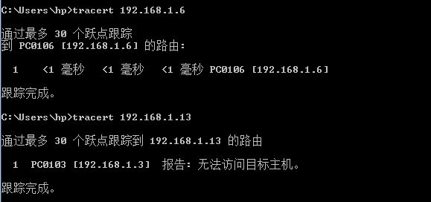

6. route命令
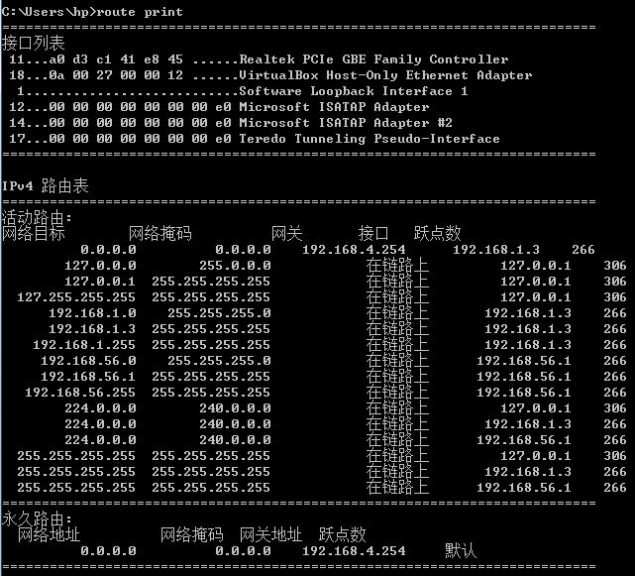

7. nbtstat命令
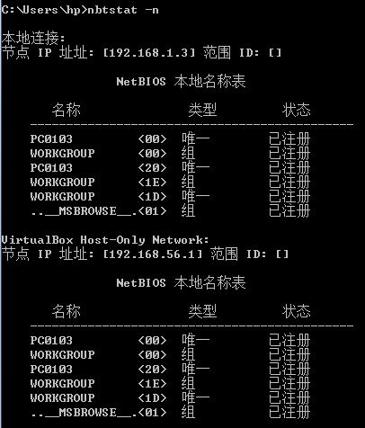

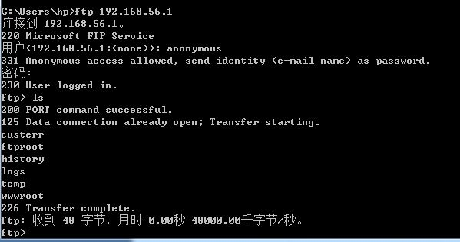
8. FTP命令
9. net命令
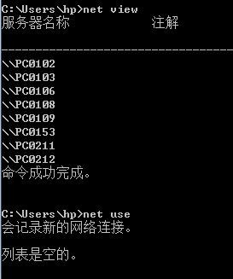
五、实验结论
在这次实验中，我们练习了一系列网络命令，这些命令对于网络管理和故障排除非常有帮助。
首先，我们使用了ping命令，它对于测试主机之间的连通性非常有用。通过发送ICMP回显请求，我们可以检查主机是否在线，还可以测量往返时间，有助于诊断网络连接问题。
其次，ipconfig命令使我们能够查看本地计算机的网络配置信息，包括IP地址、子网掩码和默认网关等。这对于确保正确的网络设置非常重要。
ARP命令用于查看和管理本地网络设备的ARP缓存，允许我们查看已解析的IP地址和相应的MAC地址。
netstat命令非常有用，它帮助我们了解计算机上的网络连接和活动。这对于排查网络问题和了解系统状态非常重要。
tracert命令让我们可以跟踪数据包的路径，帮助找到网络延迟和丢包问题的根本原因。
route命令允许我们查看和管理路由表，这对于控制数据包的路由非常有用。
通过使用nbtstat命令，我们可以查询NetBIOS名称缓存和名称表，解决了与NetBIOS相关的问题。
最后，我们使用FTP命令在客户端和服务器之间传输文件，提供了文件管理功能。
总的来说，这次实验为我们提供了一系列强大的网络工具，使我们能够更好地管理和维护网络，排除网络问题。
同时本次实验还进行了Windows系统下基本的网络配置，如tcp/ip
的设置，这包括了配置计算机的IP地址、子网掩码、默认网关等网络参数。
但由于实验室网络环境有限，无法连接到因特网进行更进一步的实践学习，但总体来说收益颇丰。
实验课后，我利用ssh命令阿里云的学生服务器，进行了进一步的学习，其中有趣的是linux下的“ipconfig”命令，是“ifconfig”，一字之差，还是很有趣的。

